Диктант — петь и играть в минорах до 4 # и бемолей.
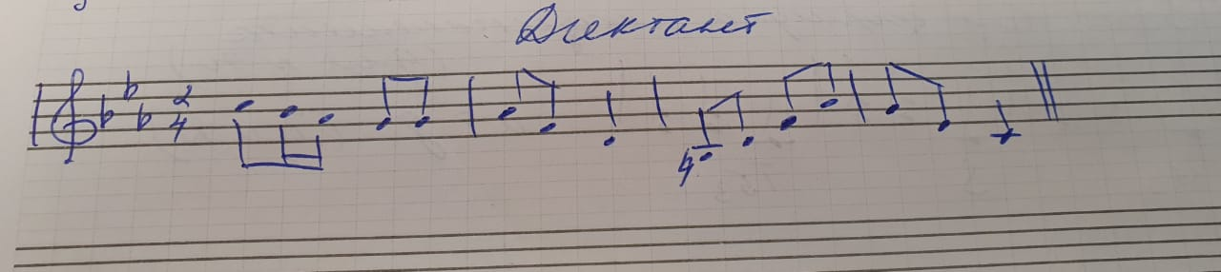

Все домашнее задание — прежнее.

